# **크롤링 보고서: 삼성웰내과의원**

|  |  |
| --- | --- |
| **항목** | **결과** |
| 병원명 | 삼성웰내과의원 (성동) |
| URL | http://sswellclinic.co.kr |
| 위치 불일치 | DB="옥수" → 주소="성동" (서울특별시 성동구 독서당로 223 래미안옥수리버젠상가 3층 (지211호) 옥수동 리버젠상가) |
| 실행 버전 | v5.5 |
| 실행 일시 | 2026-02-26 10:58 |
| 소요 시간 | 12분 49초 |
| 최종 판정 | PASS |

## **핵심 수치**

|  |  |  |
| --- | --- | --- |
| **카테고리** | **추출 건수** | **판정** |
| 의사 | 2명 | 양호 |
| 학술활동 | 0건 | 미흡 |
| 의료기기 | 8종 (장비3+주사5) | 양호 |
| 시술 | 27개 | 양호 |
| 가격 확보율 | 0/27 | 미흡 |
| 이벤트 | 0건 | 검증필요 |
| 컨택 포인트 | 이메일:N 전화:Y SNS:3 | 양호 |

삼성웰내과의원 — 의사 2명, 의료기기 8종(장비3+주사5), 시술 27개 추출. TORR RF 미보유. 가격 0건 확보.

## **의사**

|  |  |  |  |  |
| --- | --- | --- | --- | --- |
| **이름** | **직책** | **전문분야** | **이름검증** | **추출근거** |
| 정대준 | 대표원장 | 내분비내과전문의 | ocr_only | OCR |
| 변윤선 | 대표원장 | 피부과전문의 | ocr_only | OCR |

## **의료기기 (8종)**

**장비 (device) — 3종**

|  |  |  |  |  |  |
| --- | --- | --- | --- | --- | --- |
| **#** | **장비명** | **제조사** | **분류** | **추출근거** | **관련시술** |
| 1 | 초음파검사 장비 | - | other_device | text | - |
| 2 | HS50 | 삼성 | other_device | text | - |
| 3 | 무빙하이푸 바디레이저 | - | HIFU | text | - |

**주사제 (injectable) — 5종**

|  |  |  |  |  |  |
| --- | --- | --- | --- | --- | --- |
| **#** | **장비명** | **제조사** | **분류** | **추출근거** | **관련시술** |
| 1 | 유착주사 | - | other_injectable | text | - |
| 2 | 여우각 페이스·바디주사 | - | lipolytic | text | - |
| 3 | 성장호르몬 주사 | - | other_injectable | text | - |
| 4 | 수액솔루션 | - | other_injectable | text | - |
| 5 | 웰줄기세포 | - | other_injectable | text | - |

## **TORR RF 보유 분석**

**보유 여부: 없음**

감지 신뢰도: LOW

감지 키워드 스캔: 0건 매칭

전체 텍스트 + 네비게이션 + URL 스캔 완료

## **시술 전체 (27개)**

|  |  |  |  |
| --- | --- | --- | --- |
| **#** | **시술명** | **가격** | **비고** |
| 1 | 주사 피부염, 홍조 | - | - |
| 2 | 유착주사 | - | - |
| 3 | 여우각 페이스·바디주사 | - | - |
| 4 | 대사증후군 진단 및 치료 | - | - |
| 5 | 호흡기 / 알레르기질환 치료 | - | - |
| 6 | 갑상선질환 치료 | - | - |
| 7 | 대상포진 치료 | - | - |
| 8 | 대상포진 예방접종 | - | - |
| 9 | 두드러기 치료 | - | - |
| 10 | 항노화 성장호르몬 주사시술요법 | - | - |
| 11 | 수액솔루션 | - | - |
| 12 | 면역증강 · 영양수액주사 | - | - |
| 13 | 장건강수액 | - | - |
| 14 | 통증영양수액 | - | - |
| 15 | 간해독수액 | - | - |
| 16 | 브레인수액 | - | - |
| 17 | 면역증강수액 | - | - |
| 18 | 만성피로영양수액 | - | - |
| 19 | 갱년기수액 | - | - |
| 20 | 대상포진영양수액 | - | - |
| 21 | 감기·알러지 영양수액 | - | - |
| 22 | 마이어스 칵테일주사 | - | - |
| 23 | 메가비타민 주사 | - | - |
| 24 | 초음파검진 | - | - |
| 25 | 고혈압 / 당뇨 / 임신성당뇨 진료 | - | - |
| 26 | 웰줄기세포 | - | - |
| 27 | 여우각주사 | - | - |

## **이벤트 (0건)**

|  |  |  |  |  |
| --- | --- | --- | --- | --- |
| **#** | **이벤트명** | **유형** | **내용** | **출처** |
| - | 이벤트 없음 | - | - | - |

## **연락처**

|  |  |  |
| --- | --- | --- |
| **채널** | **정보** | **추출근거** |
| 이메일 | 없음 | - |
| 전화 | 02-6925-4552 | 대표 |
| 주소 | 서울특별시 성동구 독서당로 223 래미안옥수리버젠상가 3층 (지211호) 옥수동 리버젠상가 | 본문 |
| 카카오톡 | https://pf.kakao.com/_xoxbxbxb | URL 패턴 |
| 네이버예약 | 없음 | - |
| 네이버플레이스 | 없음 | - |
| 인스타그램 | https://www.instagram.com/sswellclinic/ | URL 패턴 |
| 페이스북 | 없음 | - |
| 유튜브 | 없음 | - |
| 블로그 | https://blog.naver.com/sswellclinic | URL 패턴 |
| 운영시간 | 평일 AM 09:00 - PM 06:30 (월-목), AM 09:00 - PM 07:30 (금), 토 AM 09:00 - PM 02:00 (점심시간 없이 진료), 일 휴진 | 점심 PM 01:00 - PM 02:00 (토요일 제외) |

## **영업 인사이트**

**RF 경쟁 장비:**

- RF 경쟁 장비 없음 → 신규 도입 최적

의사진: 2명, 학술활동: 미확인

RF/리프팅 가격대: N/A

RF 미보유 + 주사제 5종 → 장비 투자 미진, TORR RF 도입 패키지 제안 효과적

**컨택 전략:**

1순위: 카카오톡 채널

2순위: 전화 (02-6925-4552)

3순위: 인스타그램 DM

## **v4 대비 변화**

|  |  |  |  |
| --- | --- | --- | --- |
| **항목** | **이전(v4)** | **이번(v5.5)** | **변화** |
| 의사 | 0명 | 2명 | +2 |
| 시술 | 3개 | 27개 | +24 |
| 장비 | 0종 | 8종 | +8 |
| 이벤트 | 0건 | 0건 | +0 |

## **캡처 이미지 (34장)**

[1] http://sswellclinic.co.kr — playwright_0

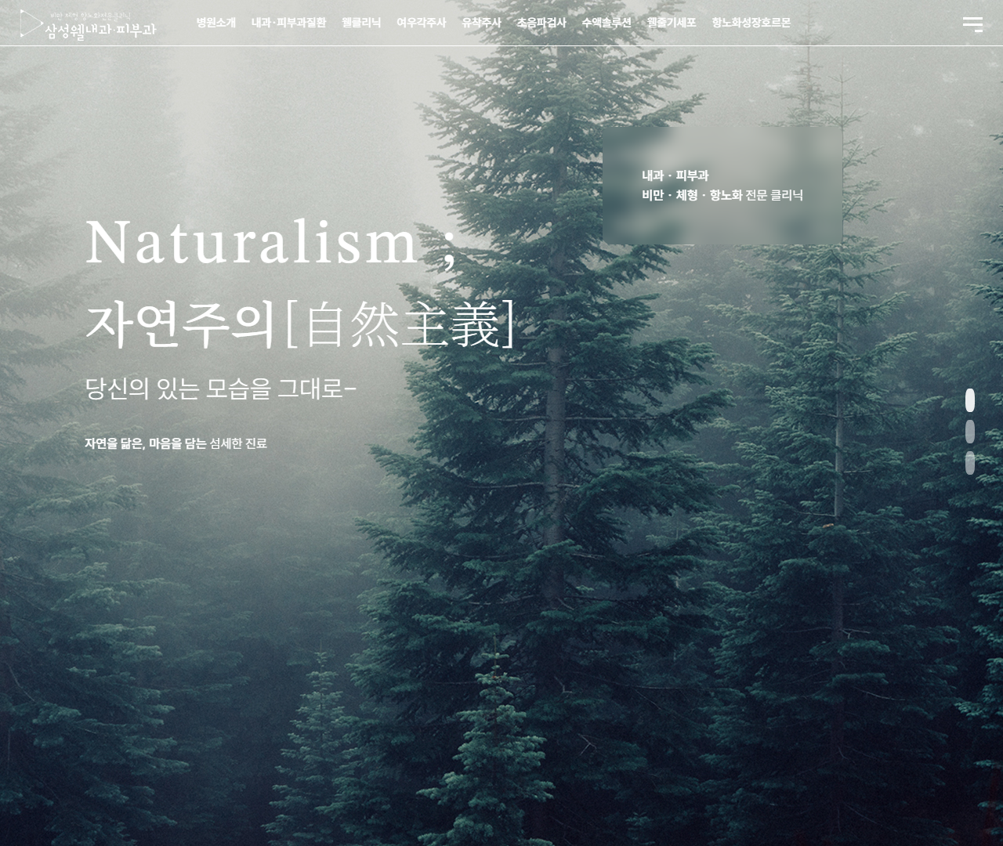

[2] http://sswellclinic.co.kr — playwright_1



[3] http://sswellclinic.co.kr — playwright_2

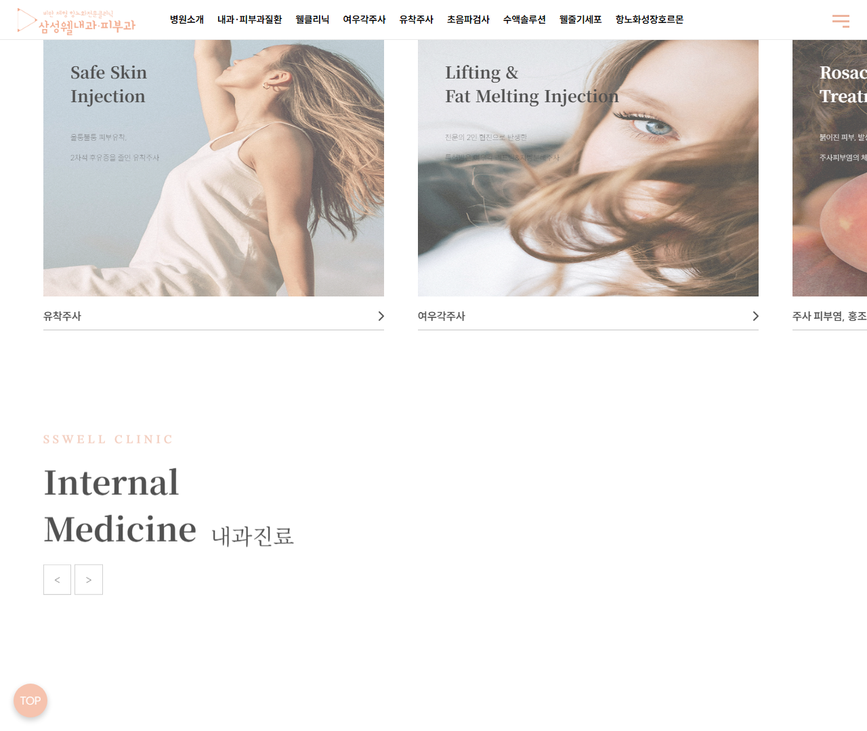

[4] http://sswellclinic.co.kr — playwright_3

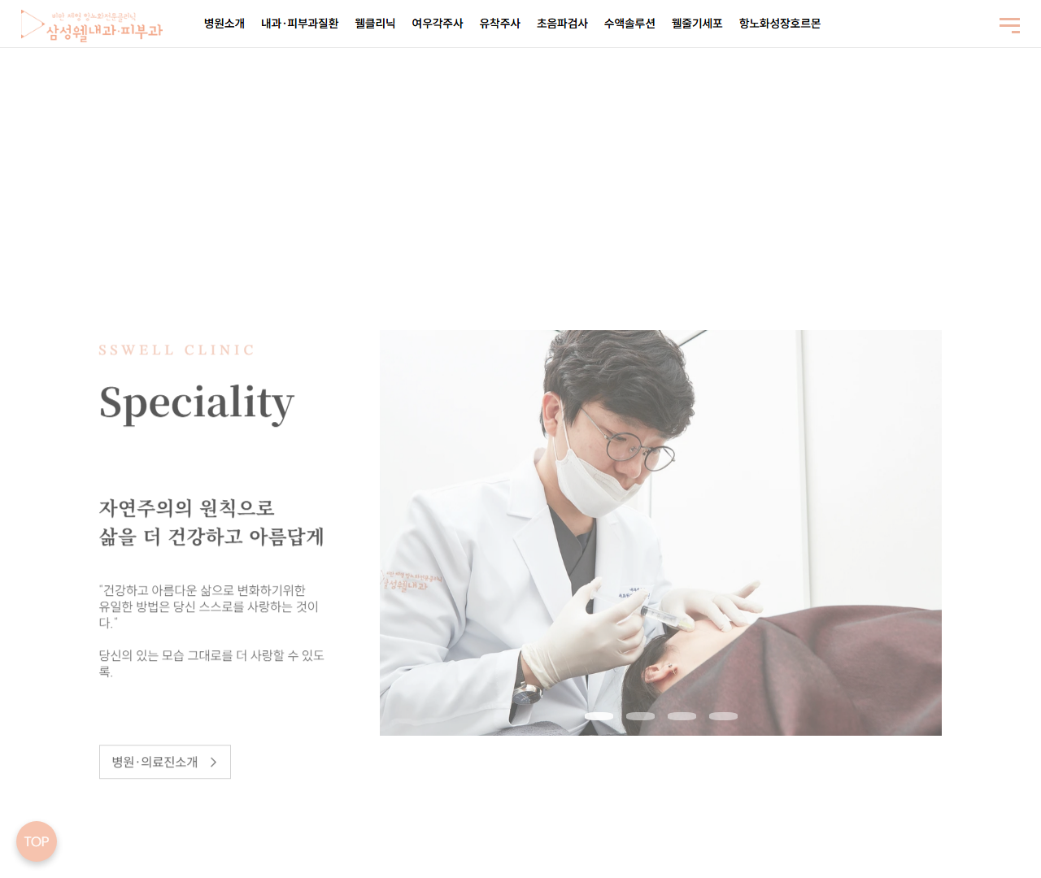

[5] http://sswellclinic.co.kr — playwright_4

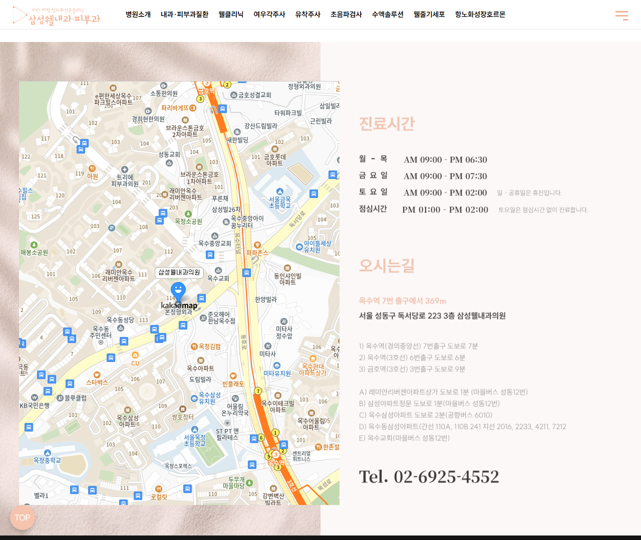

[6] http://sswellclinic.co.kr — playwright_5

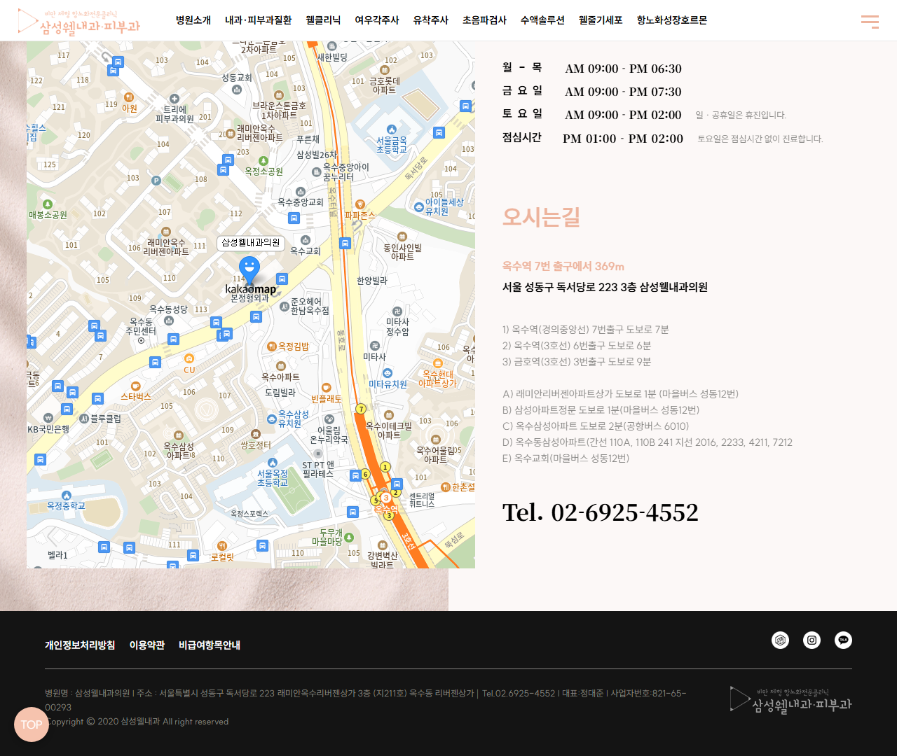

[7] http://sswellclinic.co.kr/InternalMedicine/acneAndRosacea — playwright_0

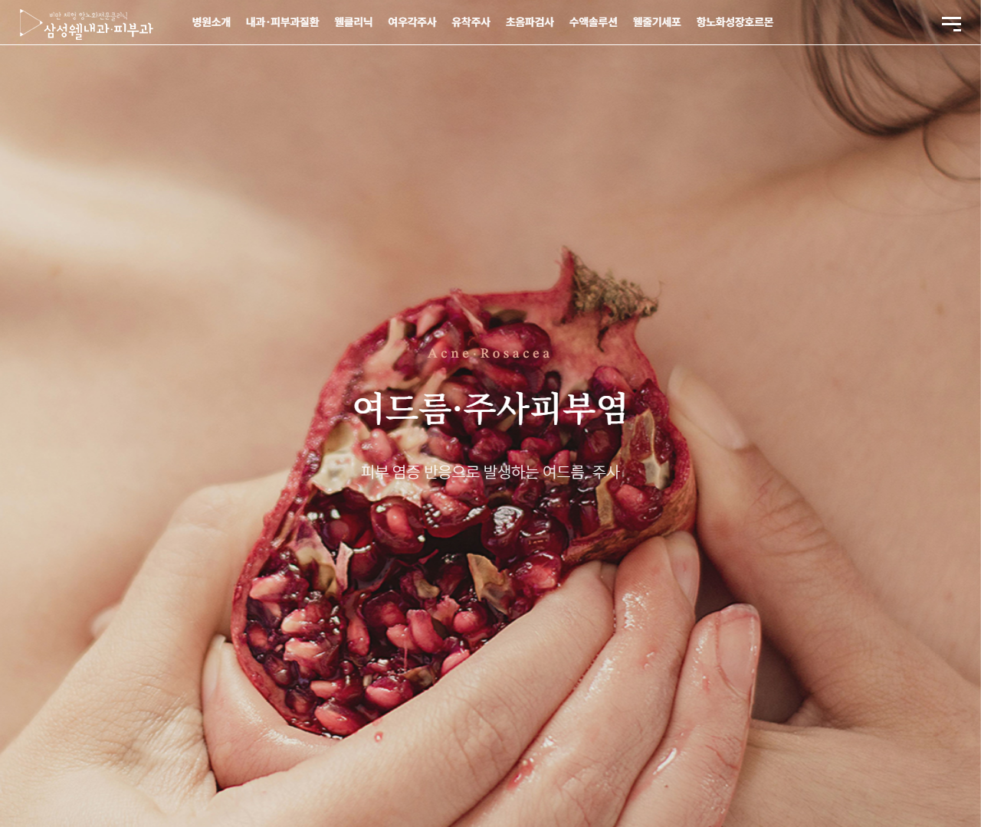

[8] http://sswellclinic.co.kr/InternalMedicine/acneAndRosacea — playwright_1

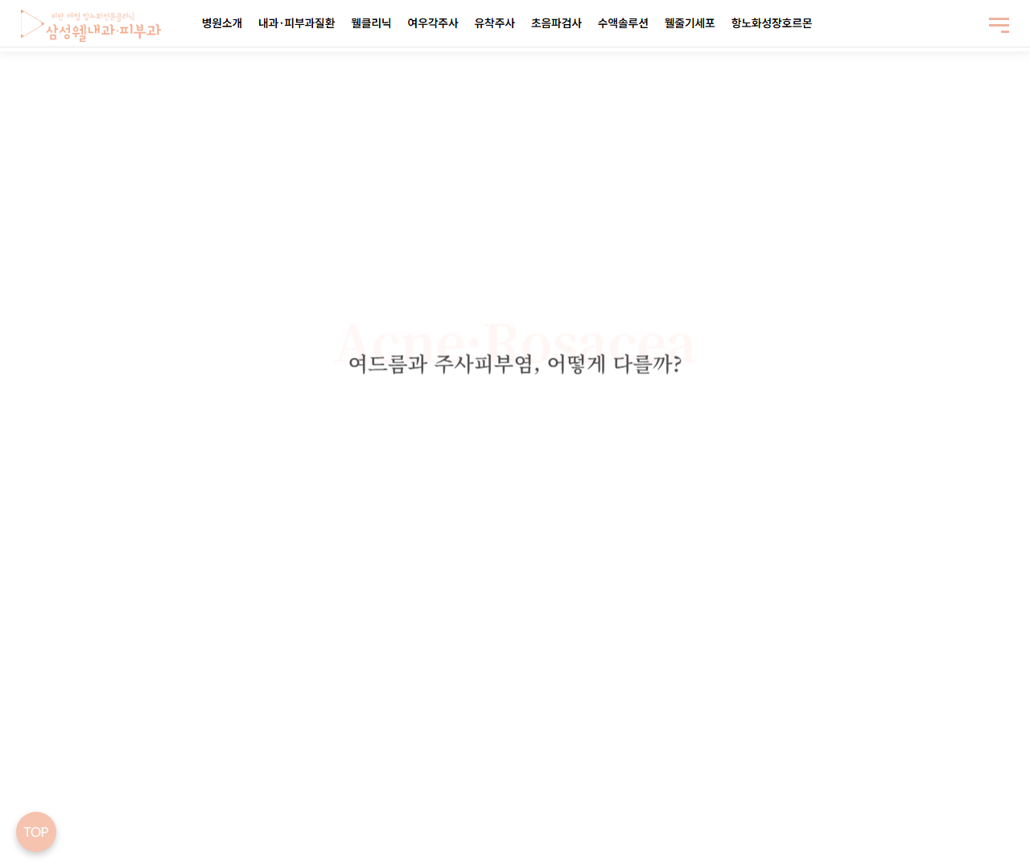

[9] http://sswellclinic.co.kr/InternalMedicine/acneAndRosacea — playwright_2

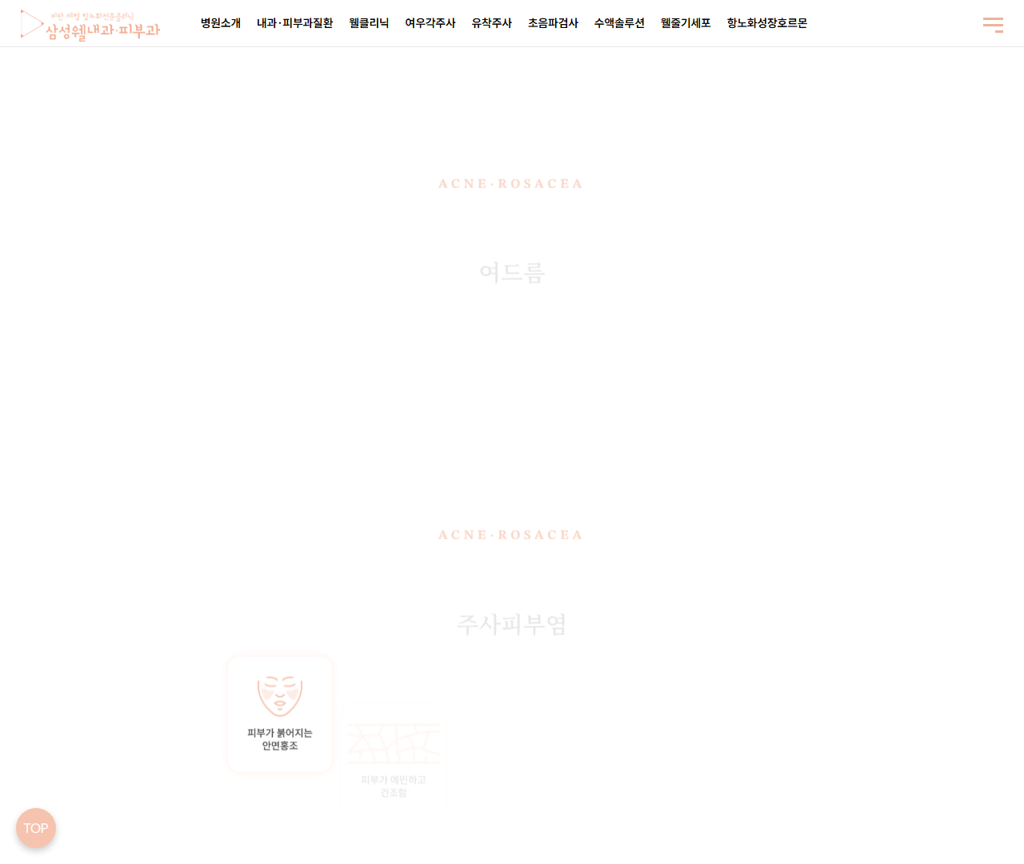

[10] http://sswellclinic.co.kr/InternalMedicine/acneAndRosacea — playwright_3

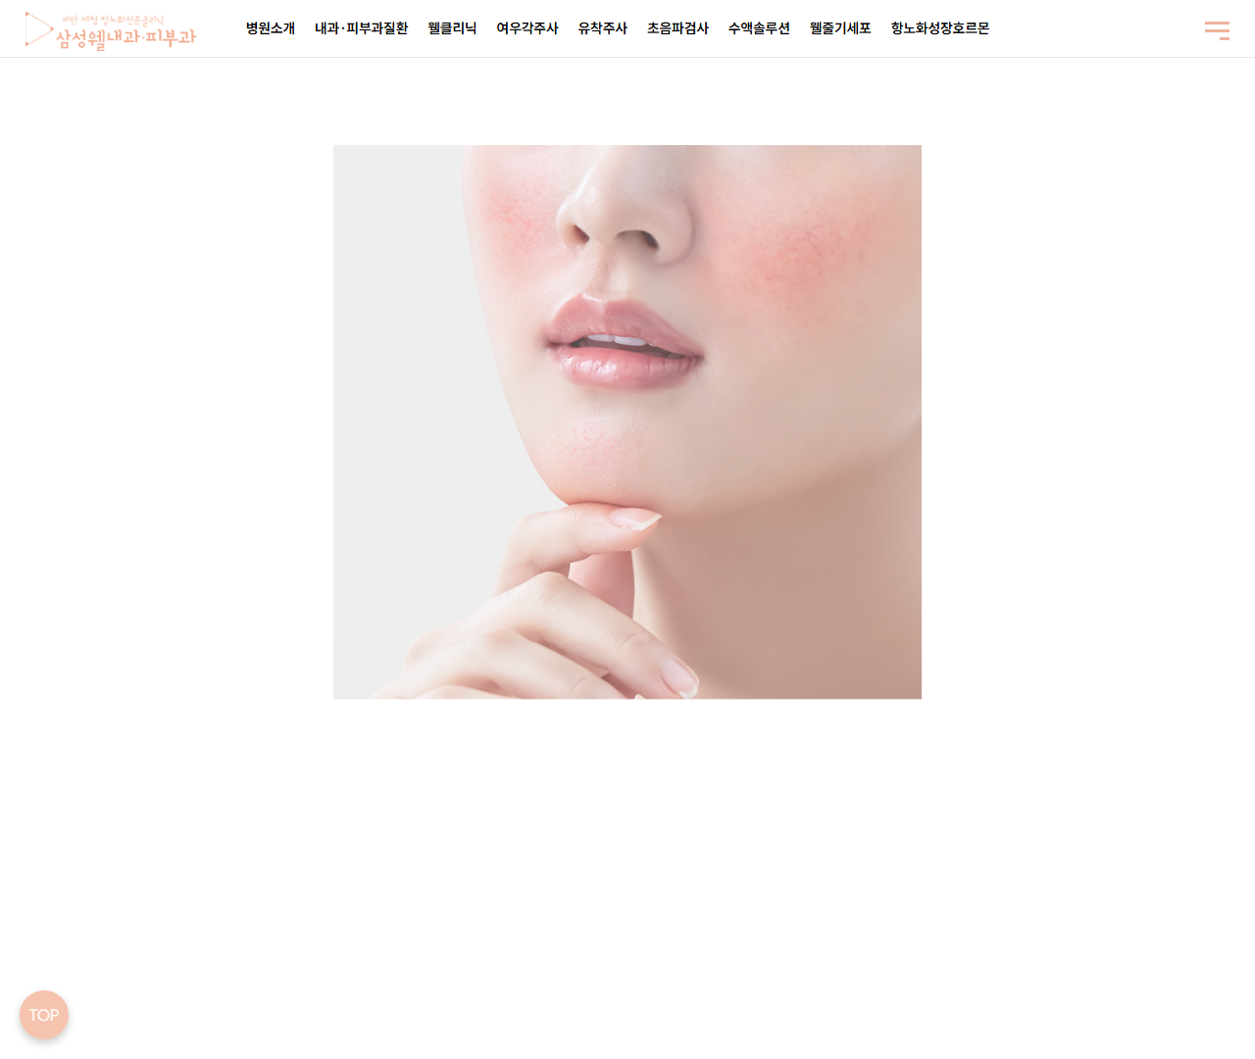

[11] http://sswellclinic.co.kr/InternalMedicine/acneAndRosacea — playwright_4

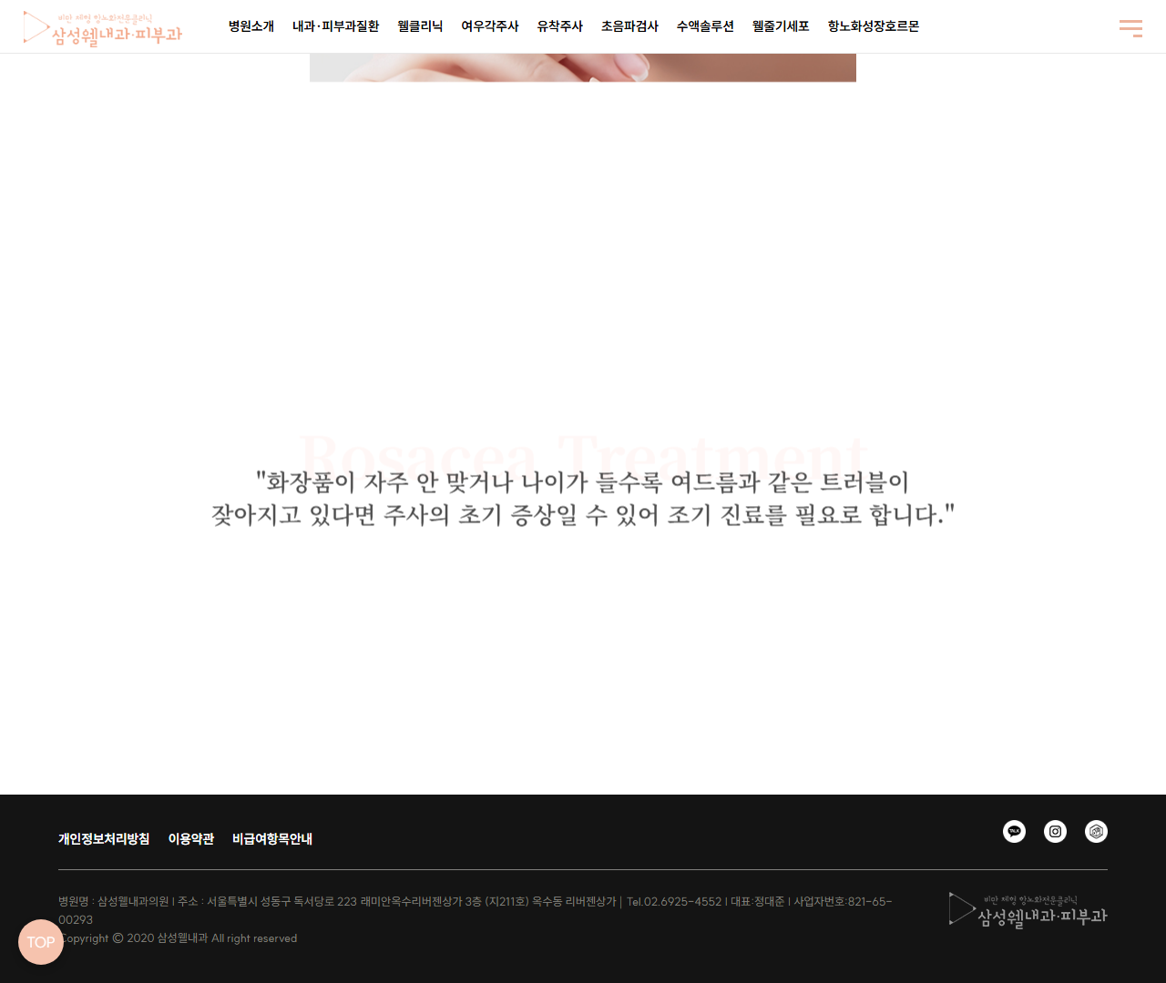

[12] http://sswellclinic.co.kr/adhesionInjection/skinAdhesionInjection — playwright_0

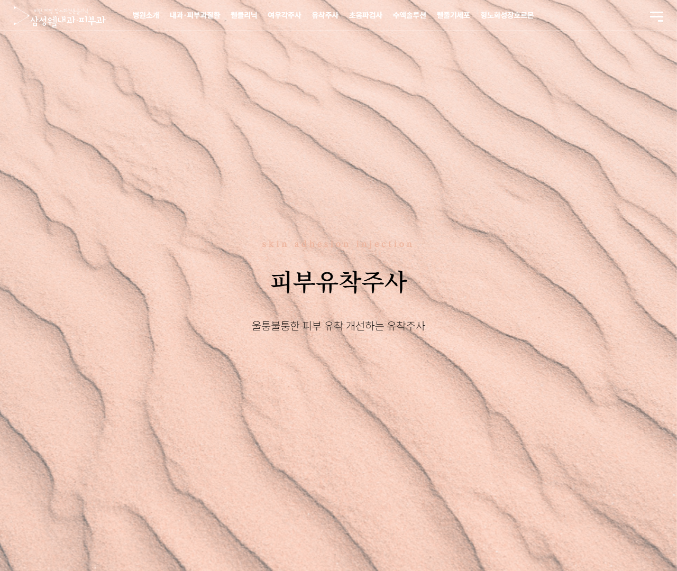

[13] http://sswellclinic.co.kr/adhesionInjection/skinAdhesionInjection — playwright_1

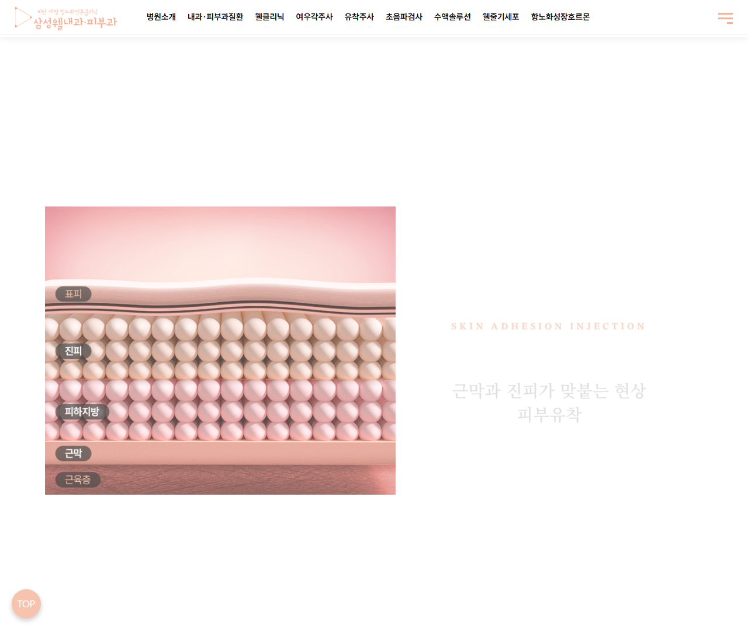

[14] http://sswellclinic.co.kr/adhesionInjection/skinAdhesionInjection — playwright_2

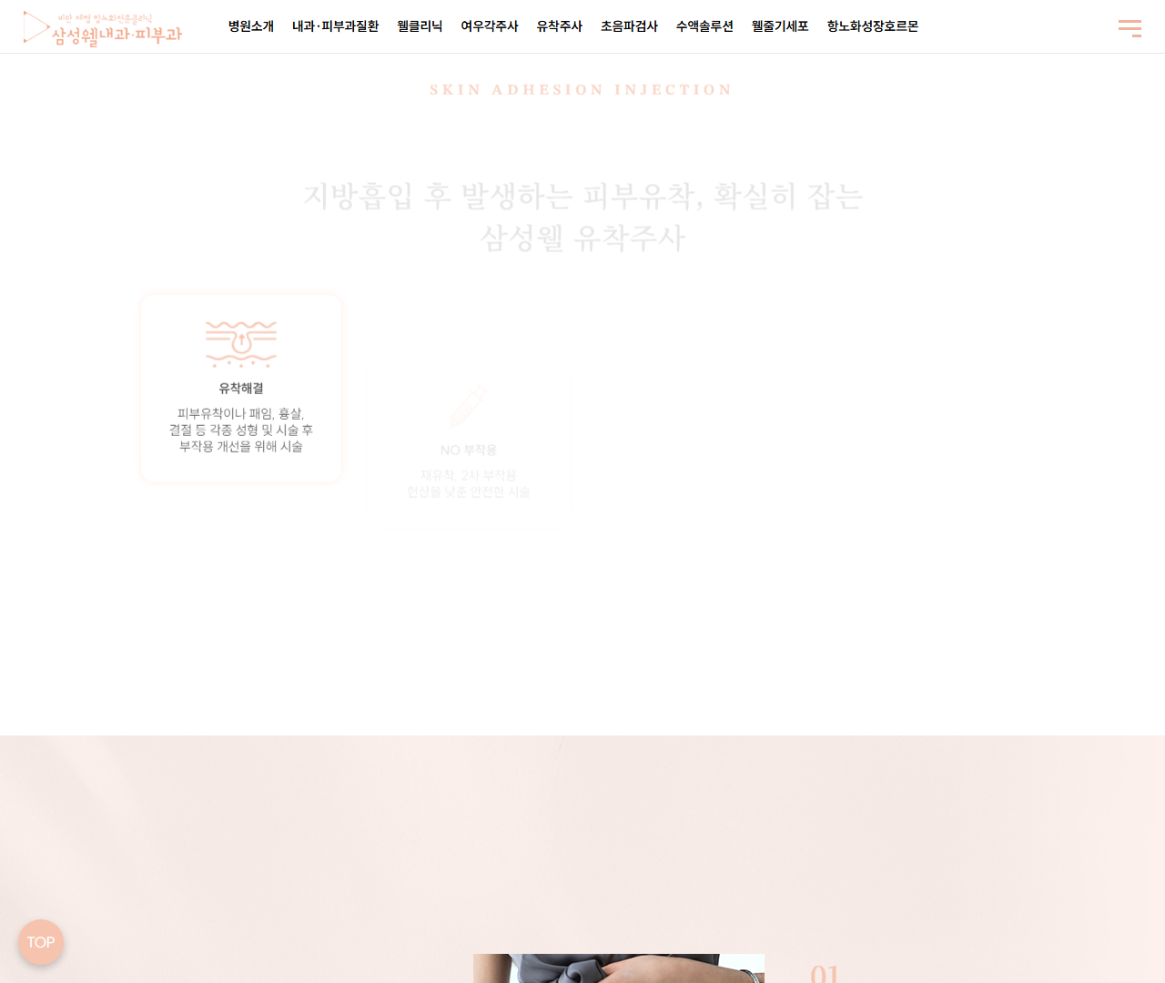

[15] http://sswellclinic.co.kr/adhesionInjection/skinAdhesionInjection — playwright_3

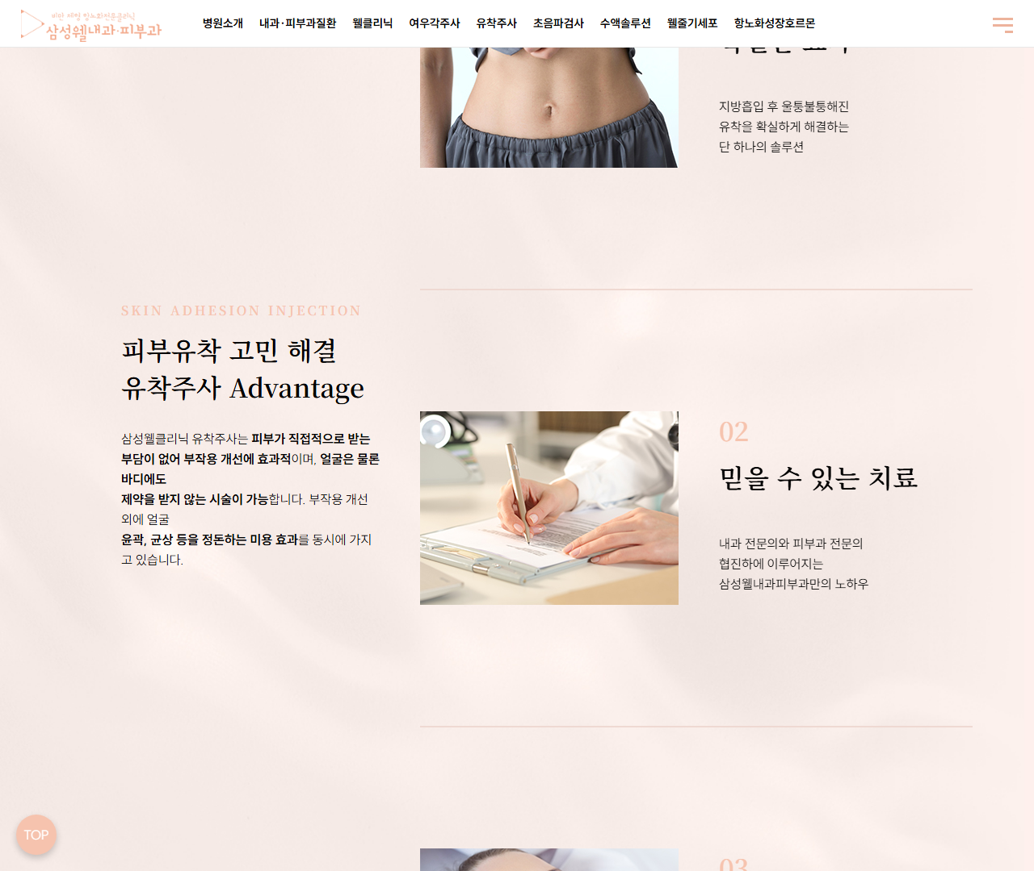

[16] http://sswellclinic.co.kr/adhesionInjection/skinAdhesionInjection — playwright_4

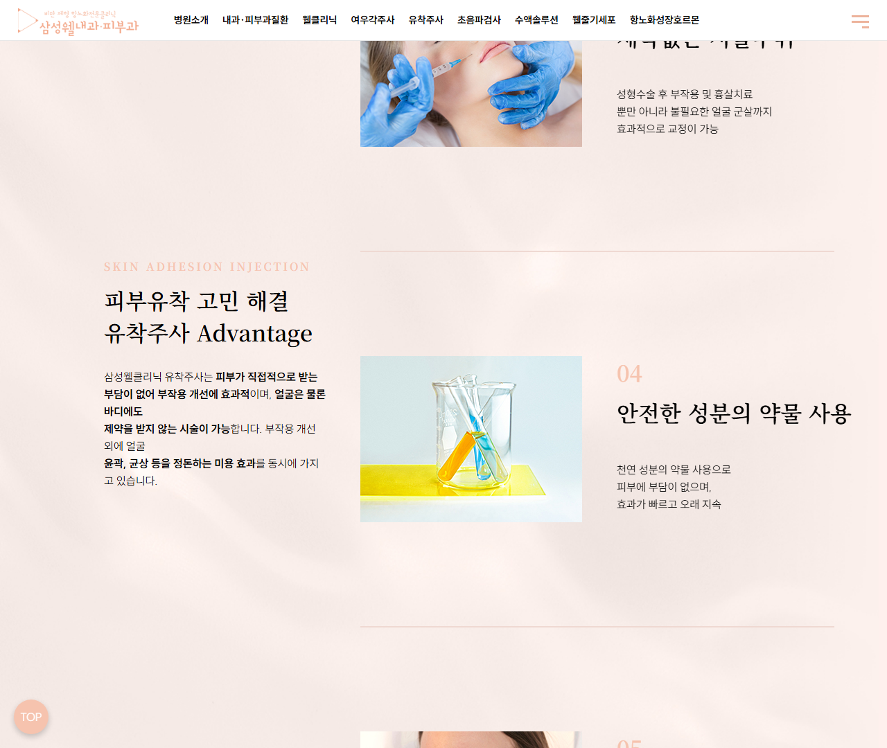

[17] http://sswellclinic.co.kr/adhesionInjection/skinAdhesionInjection — playwright_5

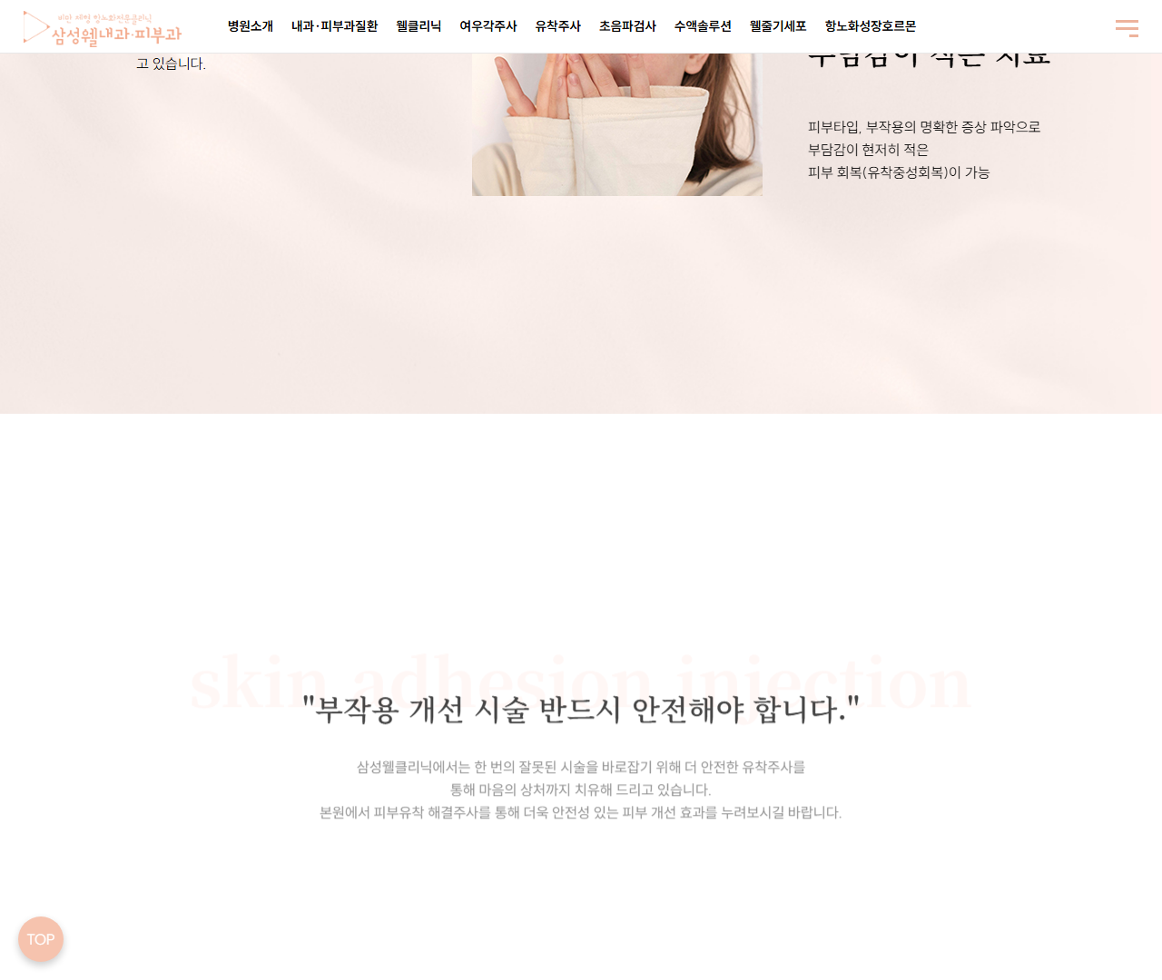

[18] http://sswellclinic.co.kr/adhesionInjection/skinAdhesionInjection — playwright_6

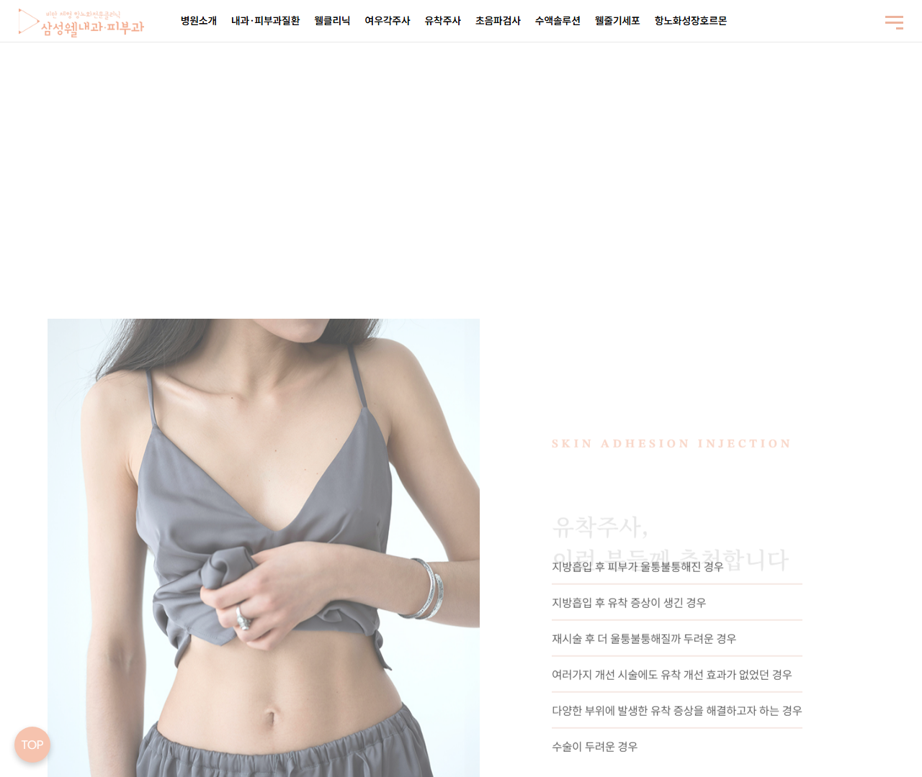

[19] http://sswellclinic.co.kr/adhesionInjection/skinAdhesionInjection — playwright_7

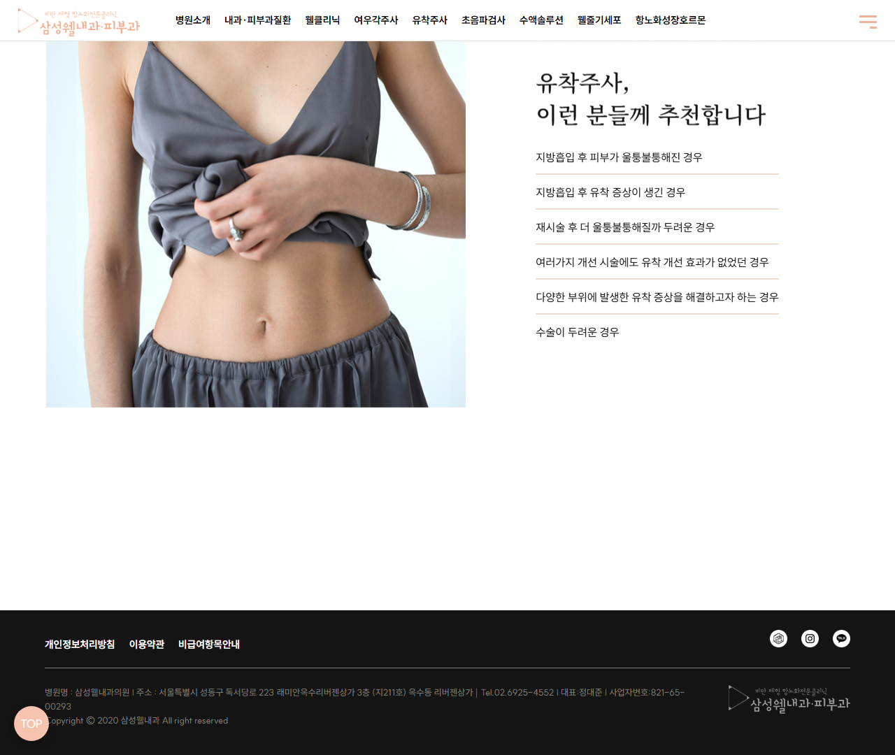

[20] http://sswellclinic.co.kr/fox/faceBodyInjection — playwright_0

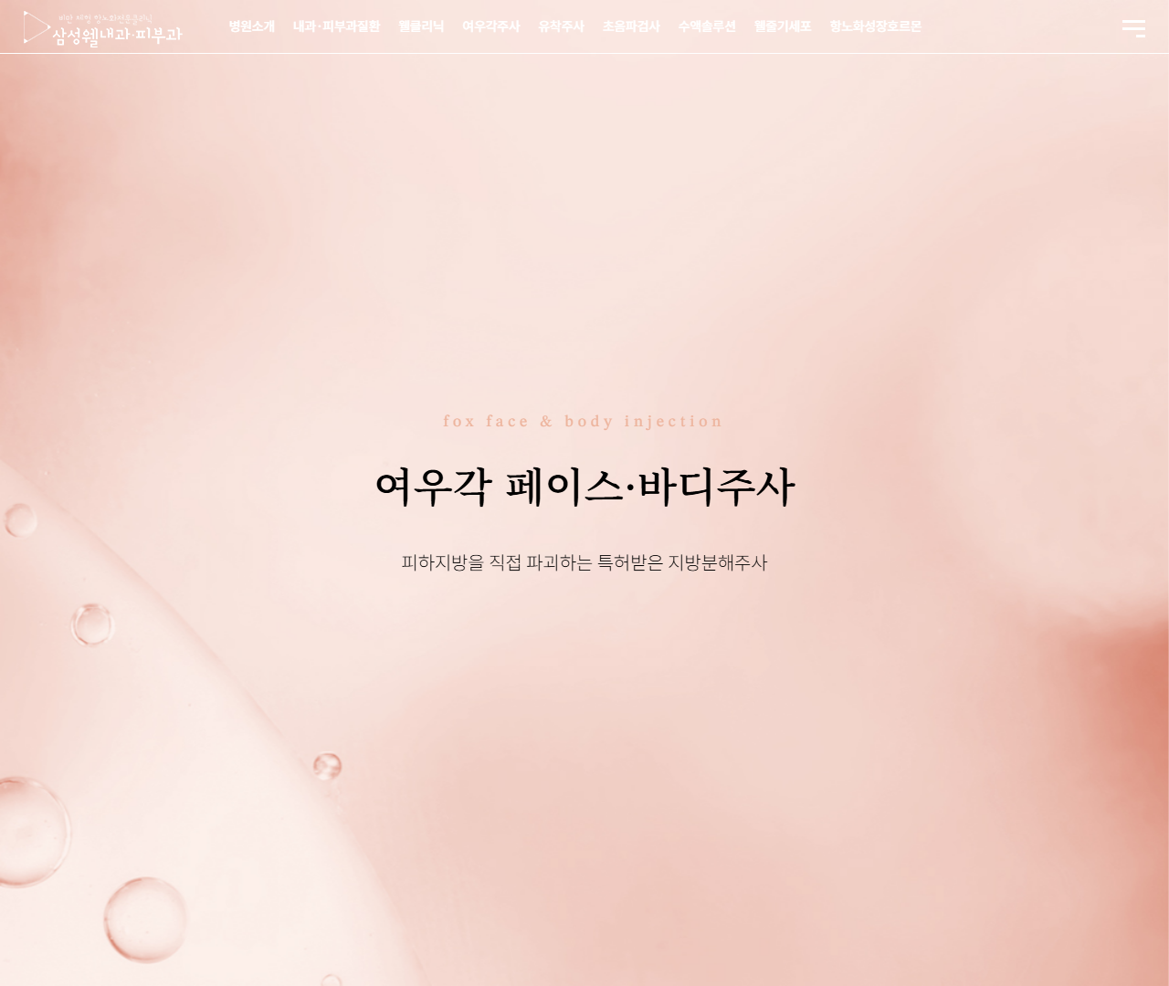

[21] http://sswellclinic.co.kr/fox/faceBodyInjection — playwright_1

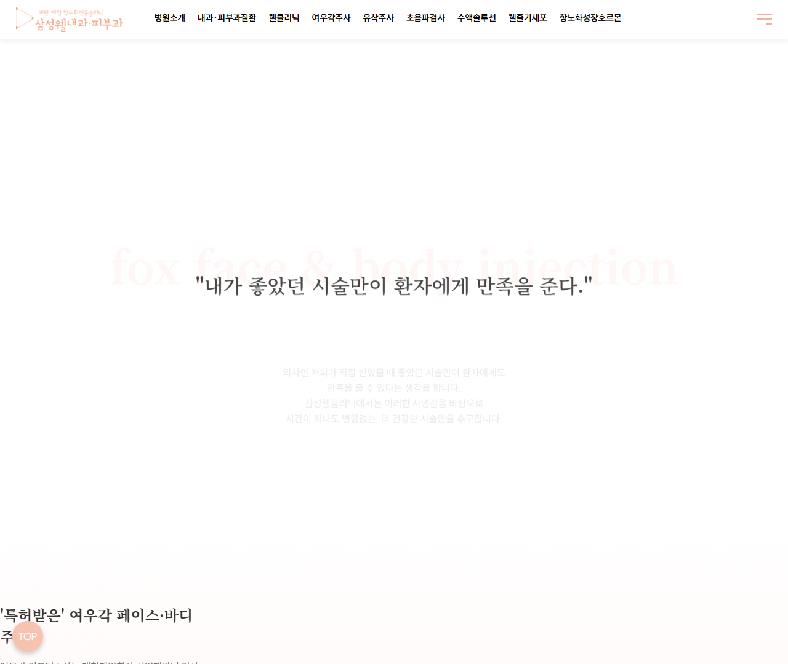

[22] http://sswellclinic.co.kr/fox/faceBodyInjection — playwright_2

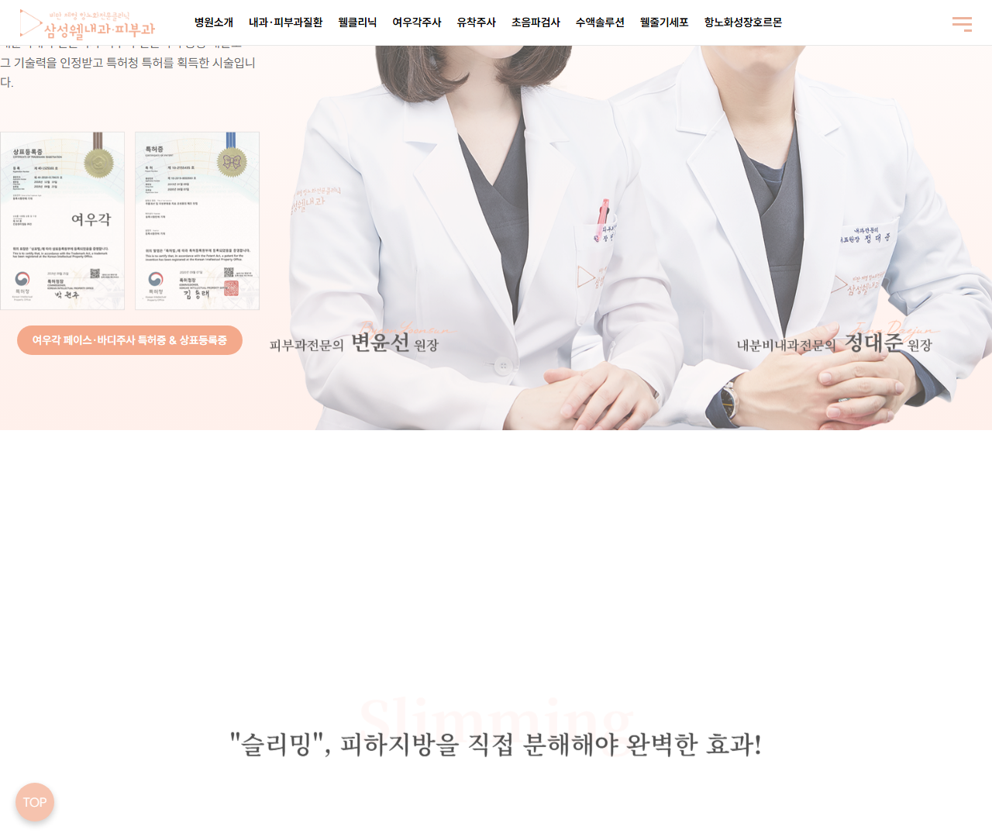

[23] http://sswellclinic.co.kr/fox/faceBodyInjection — playwright_3

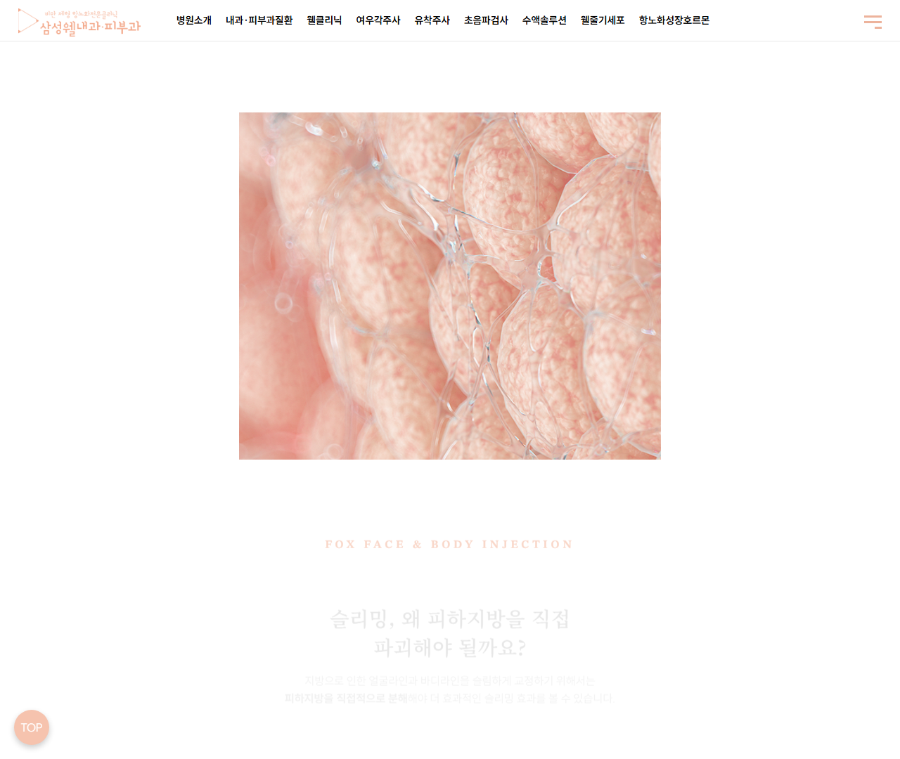

[24] http://sswellclinic.co.kr/fox/faceBodyInjection — playwright_4

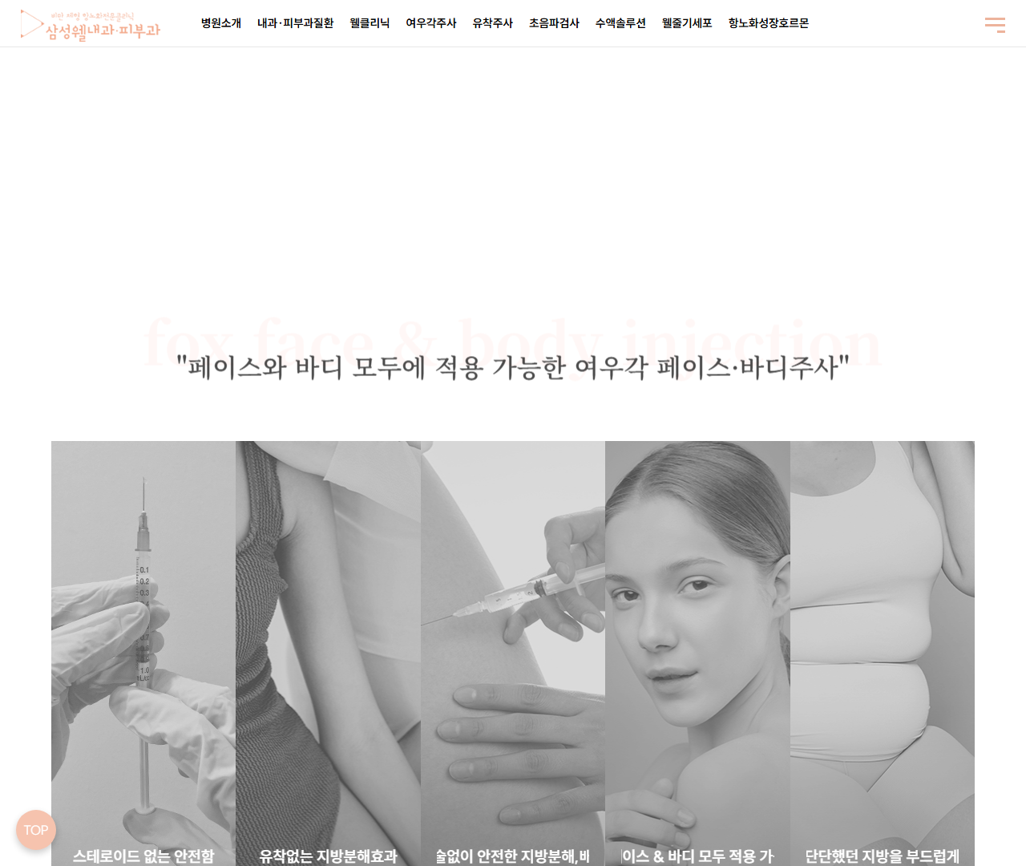

[25] http://sswellclinic.co.kr/fox/faceBodyInjection — playwright_5

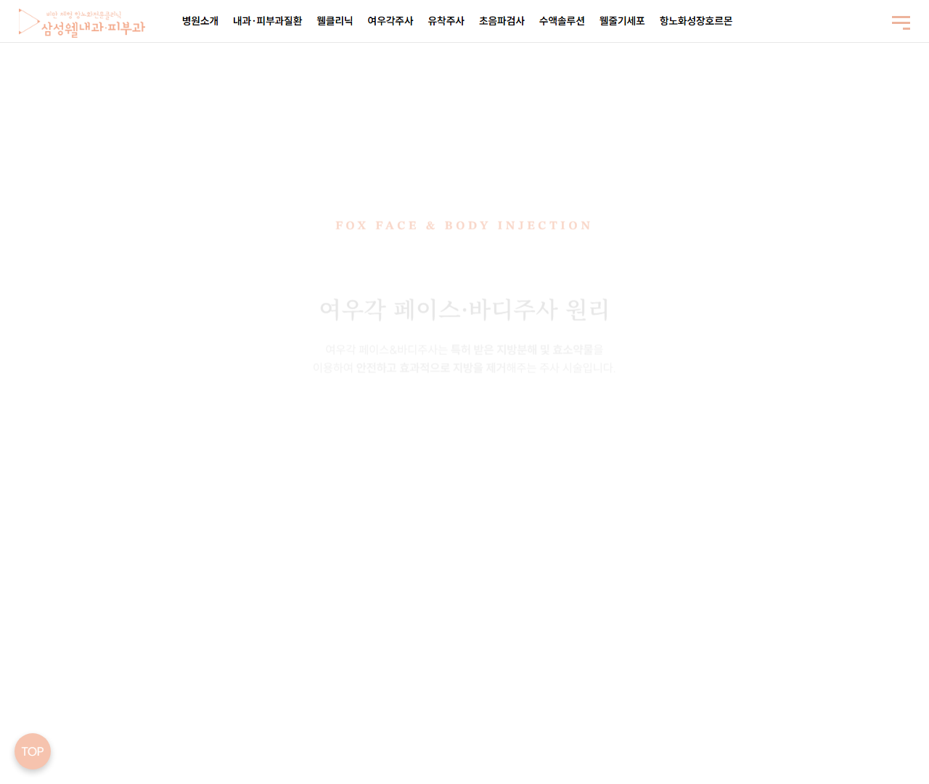

[26] http://sswellclinic.co.kr/fox/faceBodyInjection — playwright_6

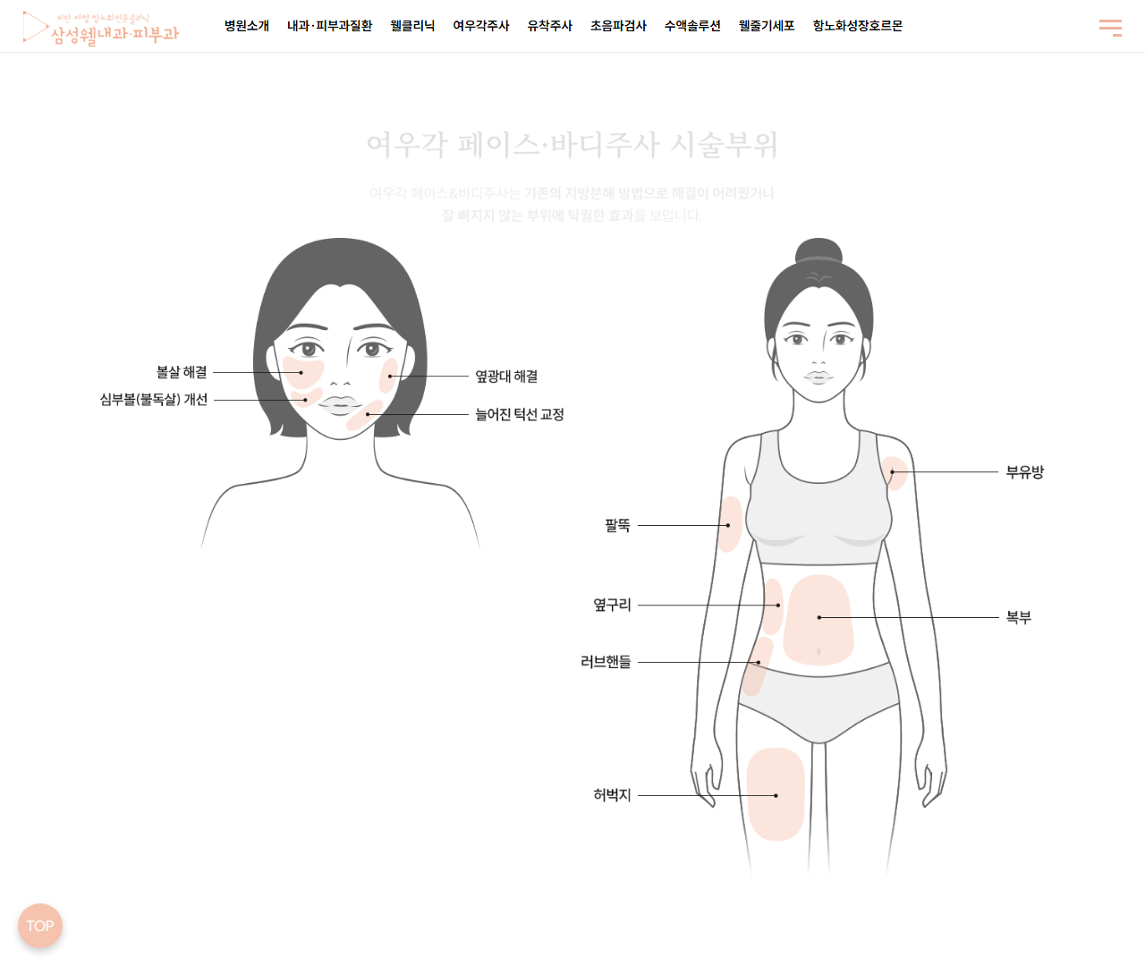

[27] http://sswellclinic.co.kr/fox/faceBodyInjection — playwright_7

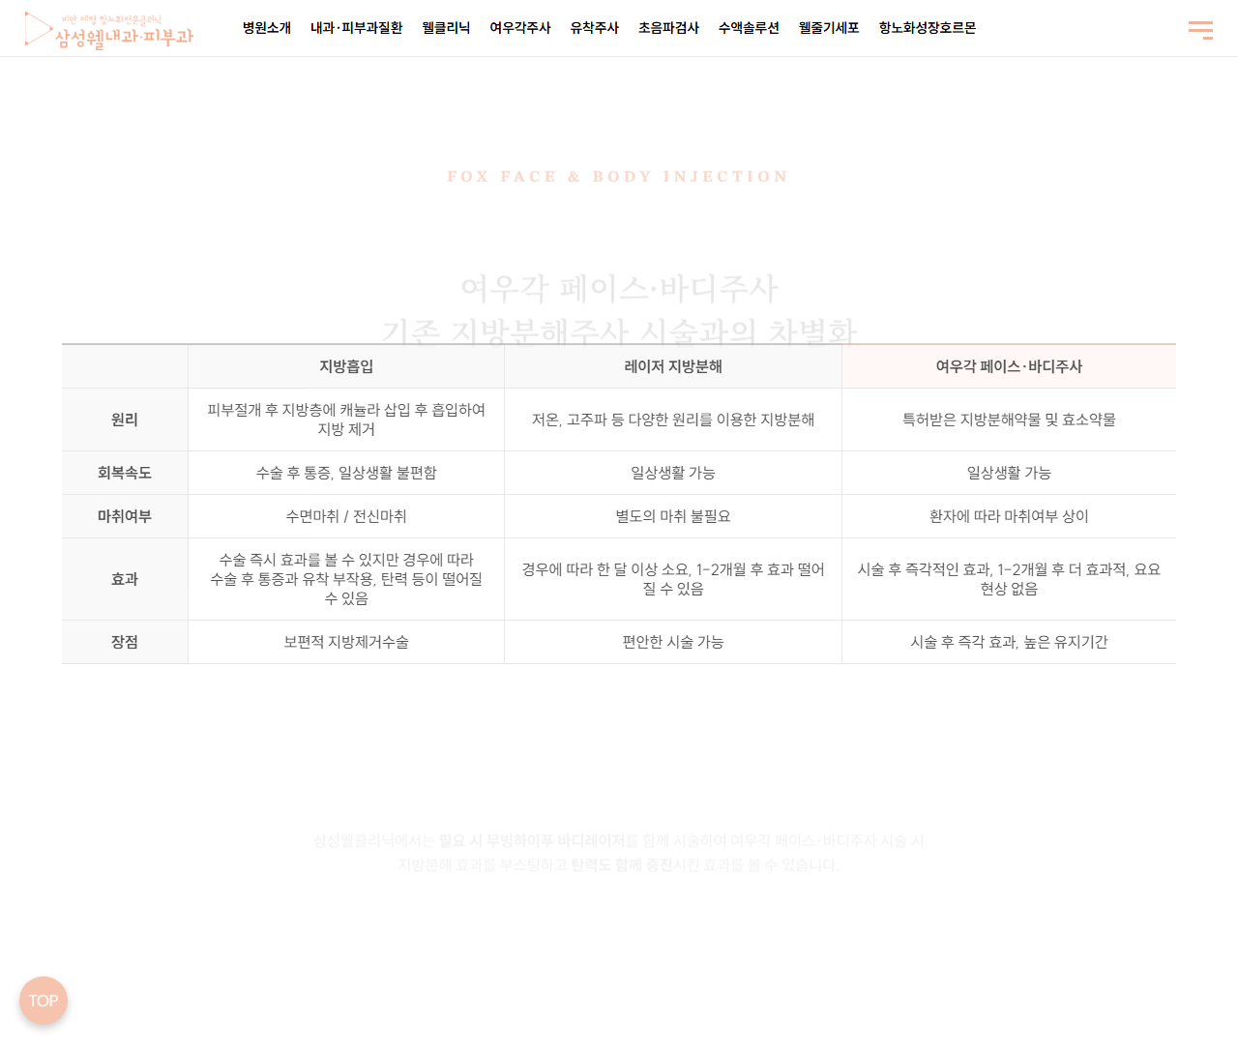

[28] http://sswellclinic.co.kr/fox/faceBodyInjection — playwright_8

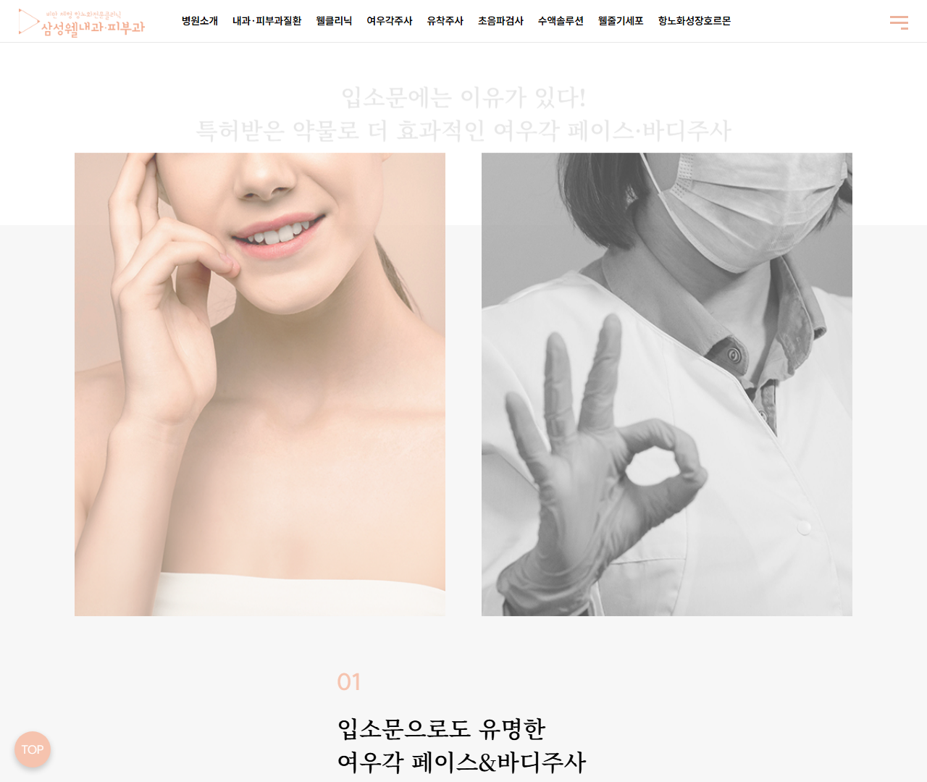

[29] http://sswellclinic.co.kr/fox/faceBodyInjection — playwright_9

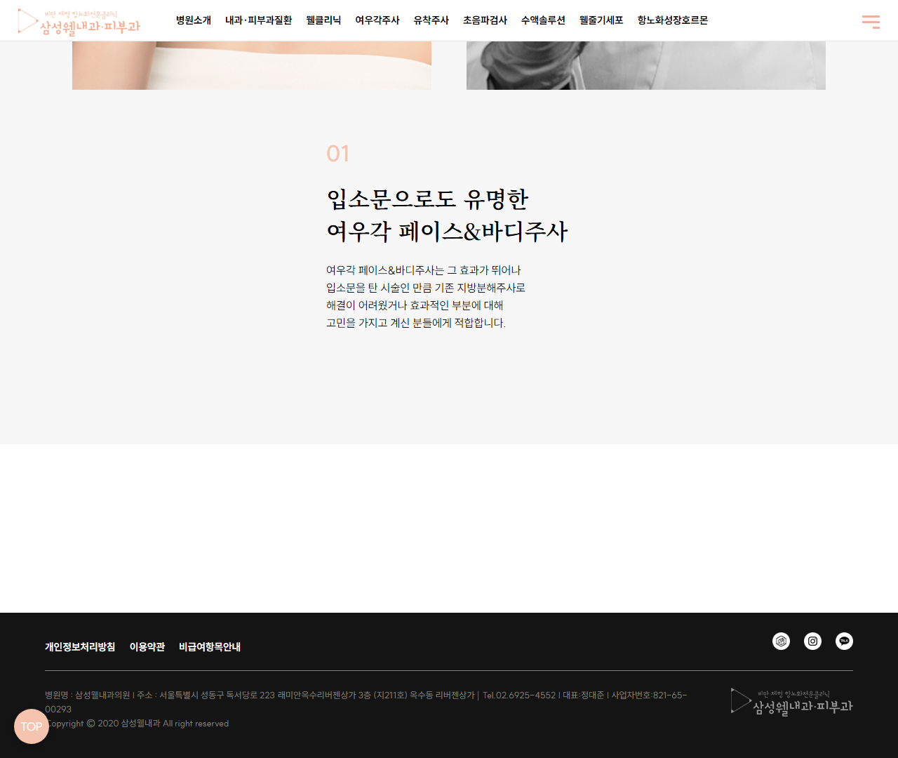

[30] http://sswellclinic.co.kr/InternalMedicine/metabolicSyndrome — playwright_0

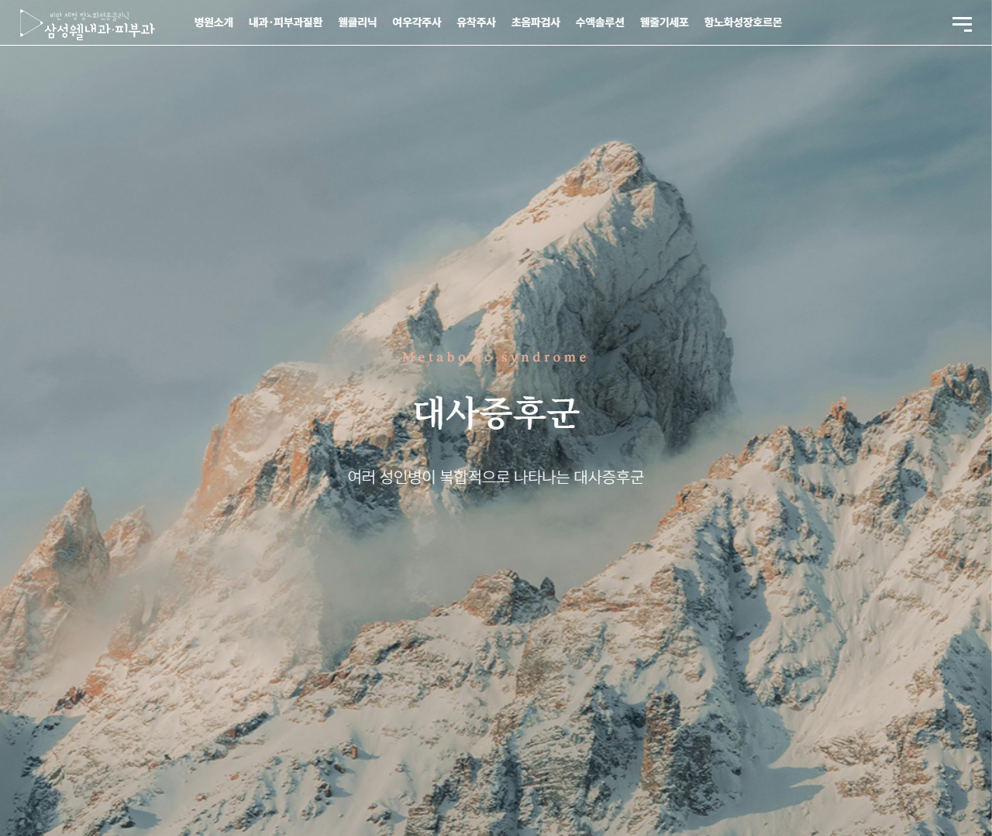

[31] http://sswellclinic.co.kr/InternalMedicine/metabolicSyndrome — playwright_1

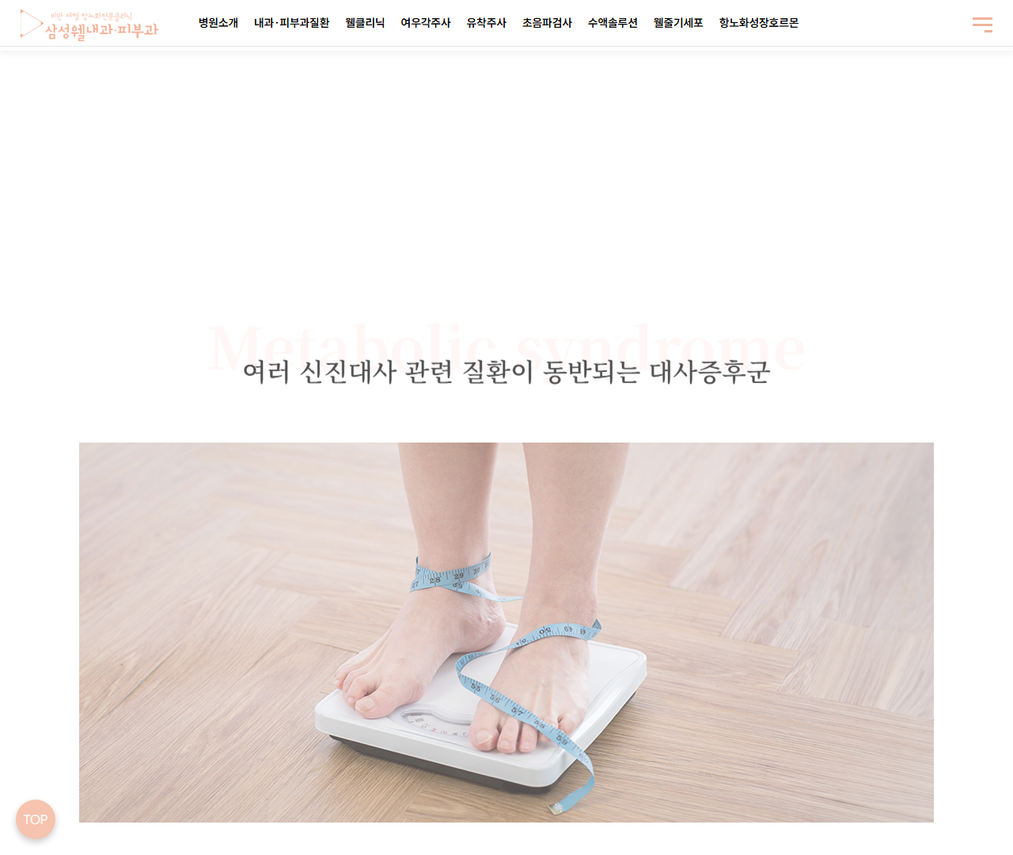

[32] http://sswellclinic.co.kr/InternalMedicine/metabolicSyndrome — playwright_2

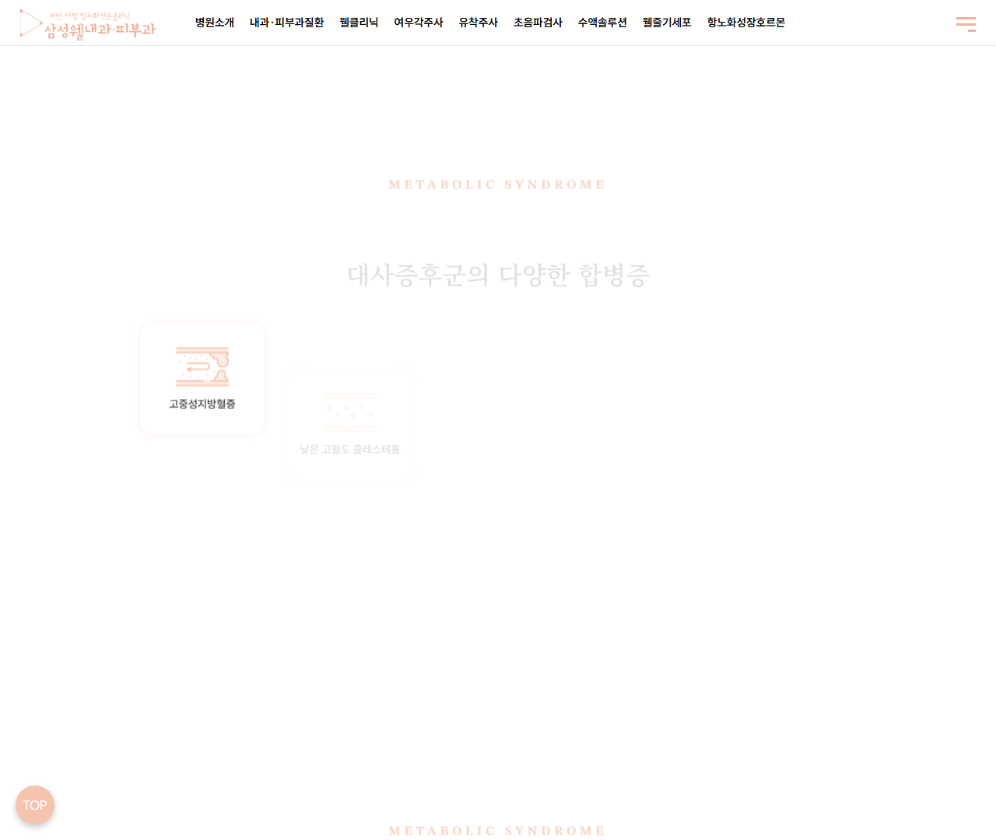

[33] http://sswellclinic.co.kr/InternalMedicine/metabolicSyndrome — playwright_3

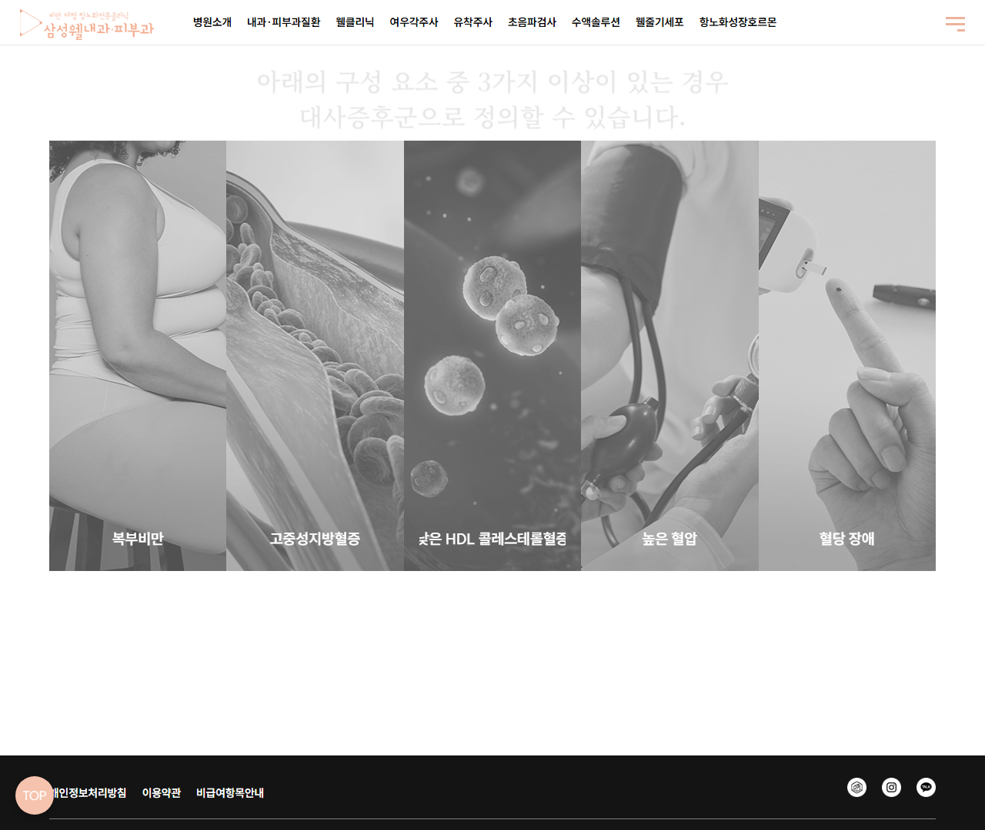

[34] http://sswellclinic.co.kr/InternalMedicine/metabolicSyndrome — playwright_4

